24e Horeca Bridgedrive Nijverdal

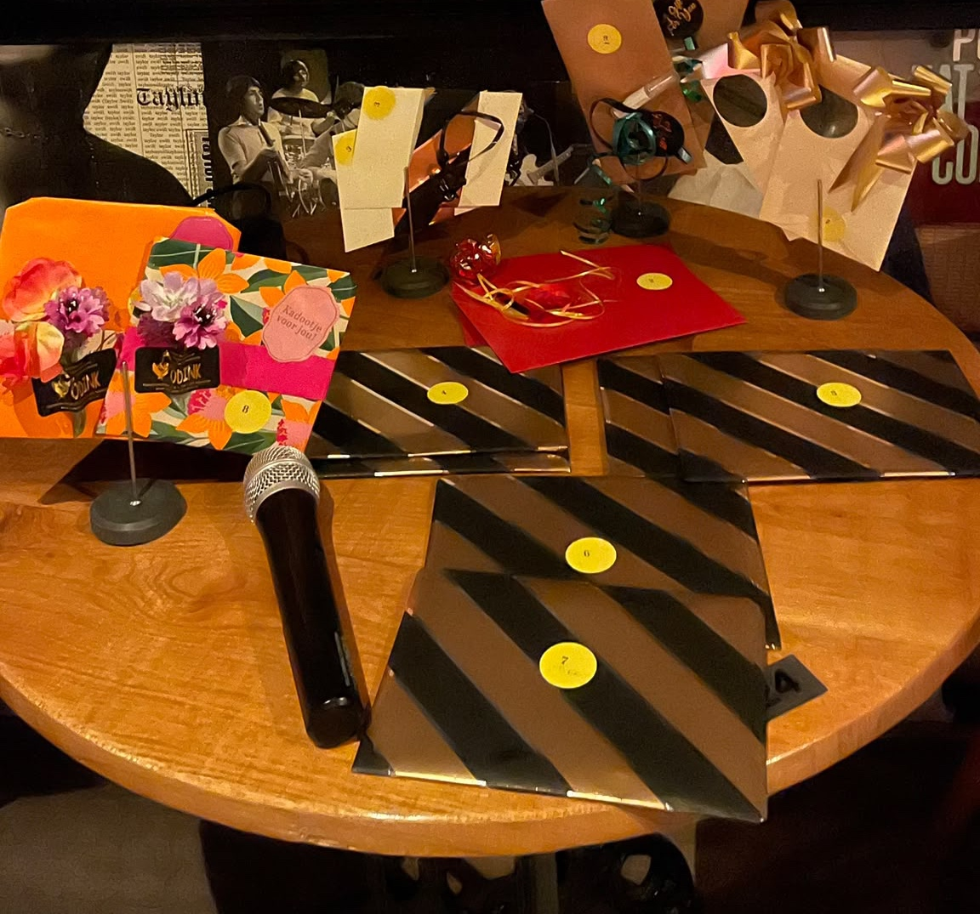
Op 3 oktober j.l. werd de 24e horeca bridgedrive gehouden in Nijverdal. Ook nu weer was er grote belangstelling, zowel uit de regio als uit andere delen van Nederland. De horecalocaties – De Budde, Stromboli, Dynasty, Sirtaki, De Jongens en Poppe by Blom - zorgden voor een prettige speelomgeving en een heerlijke lunch, terwijl de prijsuitreiking weer plaatsvond bij N-Joy. Zelfs het weer werkte mee aan een geslaagde dag.
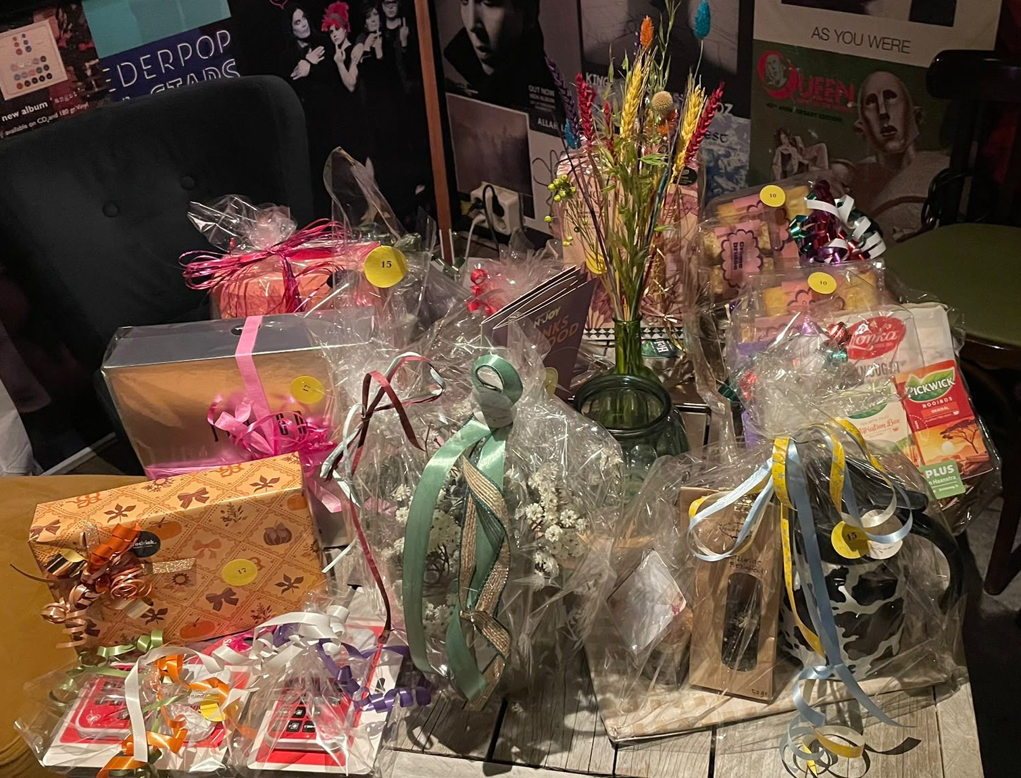
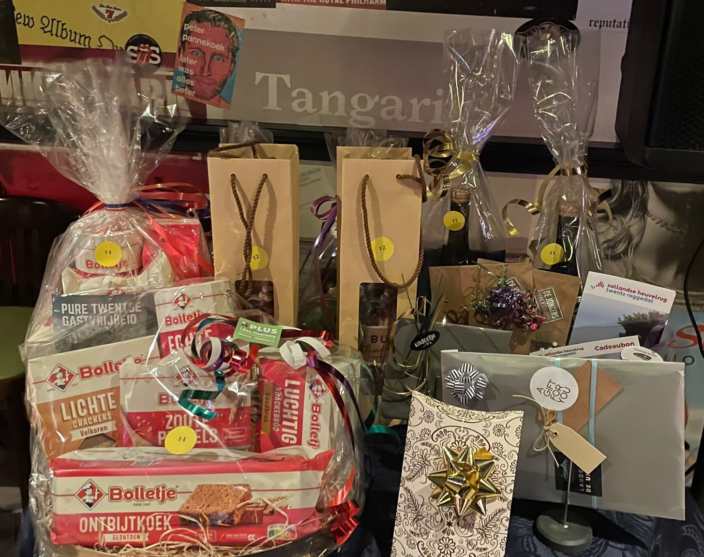
Door een storing van 2 basisstations, was het berekenen van de juiste uitslag niet optimaal, maar dat mocht de pret niet drukken voor de (meeste) deelnemers. Na een kleine correctie, bleken de podium plaatsen voor:

Gerda Westerink en Thea Steenwelle 1e plaats
Harry en Trudy Hakvoort 2e plaats
Ria de Roo en Dineke Sjoers 3e plaats
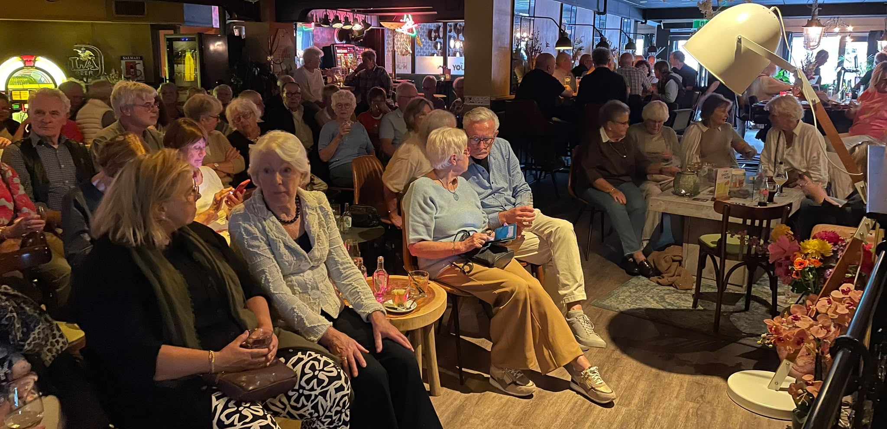

We willen iedereen die heeft meegeholpen aan de organisatie van deze dag – sponsors, locaties en vrijwilligers - nog eens extra bedanken. En nu kijken we alweer uit naar de 25e horeca bridgedrive, op zaterdag 2 oktober 2027.

